2019 -2020学年度第二学期某某学校体育课表
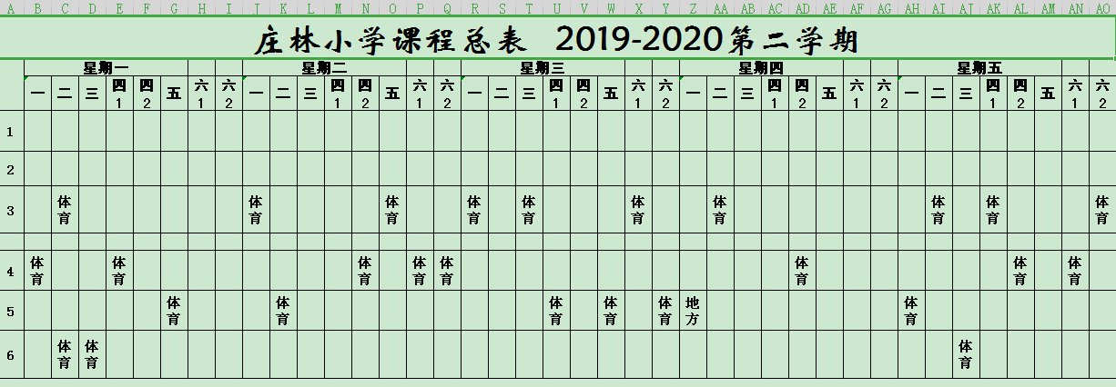
2019 -2020学年度第二学期某某学校作息时间表
项 目 |  | 夏 秋 季 | 冬 春 季 | 备 注
 |  | 5月1日——10月31日 | 11月1日——4月30日
教 师 操 |  | 8：00 | 8：10
学生操 晨会 |  | 8：10———8：30 | 8：20———8：40 | 周一升旗
第 一 节 |  | 8：40———9：20 | 8：50———9：30
第 二 节 |  | 9：30———10：15 | 9：40———10：25 | 含课后眼保健操
课 间 操 |  | 10：15———10：35 | 10：25———10：45
第 三 节 |  | 10：45———11：25 | 10：55———11：35
午 休
预 备 | 13：40 |  | 13：30
第 四 节 | 13：50———14：30 |  | 13：40———14：20
第 五 节 | 14：40———15：25 |  | 14：30———15：15 | 含课后眼保健操
大课间 | 15：25———15：55 |  | 15：15———15：45
第 六 节 | 15：55———16：35 |  | 15：45———16：25
放 学 | 16：35 |  | 16：25
办 公 | 16：35———17：35 |  | 16：25———17：25

说明：每天学生在校的体育锻炼时间不得少于1小时

窑湾镇庄林小学学校阳光体育实施方案
为了加强少年儿童体质，根据市教育主管部门和学校的统一安排，结合本校实际，特制定我校阳光体育活动工作计划。
一、指导思想：
全面贯彻教育方针，落实《中共中央国务院关于加强青少年体质的意见》和《学校体育工作条例》为全面贯彻落实教育部、国家体育总局、共青团中央提出的“健康第一” 的指导思想，全面增强小学生的综合素质。
二、目的要求
注重对每一个学生的健康教育，使学生在思想上正确认识到健康的重要性，培养他们自觉参加体育锻炼的意识。是在学校形成浓郁的校园体育锻炼氛围和全员参与的群众性体育锻炼风气，提高学生的体质健康水平。共同实现“每天锻炼一小时、幸福生活一辈子”的目标，大家一起动起来吧！
三、组织机构
我校成立“阳光体育运动”领导小组
组长：臧峰
副组长：葛丽丽
组员：各班主任
四、工作计划
1、加强宣传营造阳光体育运动的良好舆论氛围。充分利用板报、宣传栏等各种宣传手段，开设专题栏目，大力宣传阳光体育运动，广泛传播健康理念，使“每天锻炼一小时，健康生活一辈子”的理念深入人心，唤起师生对健康的关注。
2、以体育课教学为基本平台，与课外活动有机结合。学校将严格执行国家关于体育课时的规定，开足开齐体育课。更加注重对学生进行健康知识教育和科学健身理念的培养，把课外活动纳入学校教育教学计划，不得挪用或挤占课外活动时间，安排体育教师进行课外活动辅导、训练，对参与课外活动辅导的体育教师按相应时间计算其工作量，确保师生的合法权益。
3、坚持教育与趣味性相结合，提高学生的兴趣，符合中、小学学生的身心特点，寓学于乐，寓练于乐。
4、坚持大课间和课外活动相结合，积极开展中小学快乐体育活动，不断丰富学生课外体育活动的形式和内容。加强安全教育和安全管理，防止意外体育安全事故。
五、时间安排
1、开齐开足体育课，按体育课要求上好每一节体育课。
2、每天利用大课间做好课间操和跳好校园舞。
3、每天做好两次眼保健操。
4、给自己定一个运动目标：A：跳绳。B：转呼啦圈。C：跑步600－1000米。D：打羽毛球。E：做跳跃运动。
5、建议时间安排运动项目：
星期一： 跳绳、踢毽子
星期二： 广播操、转呼啦圈
星期三： 打篮球、打羽毛球
星期四： 接力赛、做跳跃运动
星期五： 拔河比赛、跑步600－1000米
这些运动坚持每天都做，中间不断，这样我的身体就会在不知不觉中健康起来。
开展阳光体育活动，就是希望同学们能够积极参加体育锻炼，逐渐养成终身体育的习惯，希望在这股力量的推动下，在大家的共同努力下，共同实现“每天锻炼一小时、幸福生活一辈子”的目标，大家一起动起来吧！

庄林小学阳光体育活动项目安排表

为落实阳光体育运动工程，确保学生每天有一小时的体育锻炼时间，本学期阳光体育活动安排如下：

日期  年级 | 星期一 |  |  | 星期二 |  |  | 星期三 |  |  | 星期四 |  |  | 星期五
 | 单 周 | 双 周 |  | 单 周 | 双 周 |  | 单 周 | 双 周 |  | 单 周 | 双 周 |  | 单 周 | 双 周
一年级 | 广播操 |  | 广播操 | 队列 |  | 迎面  接力 | 跳短绳 |  | 队列 | 丢手帕 |  | 跳短绳 | 迎面  接力 |  | 丢手帕
二年级 | 广播操 |  | 队列 | 50米接力 |  | 踢毽子 | 立定  跳远 |  | 50米接力 | 两人  三足 |  | 踢毽子 | 立定  跳远 |  | 两人  三足
三年级 | 呼啦圈 |  | 仰卧  起坐 | 单足跳接力 |  | 呼啦圈 | 仰卧  起坐 |  | 跳短绳 | 迎面  接力 |  | 单足跳接力 | 仰卧  起坐 |  | 跳短绳
四年级 | 夹球跑接力 |  | 呼啦圈 | 跳短绳 |  | 仰卧  起坐 | 60米跑 |  | 呼啦圈 | 跳短绳 |  | 夹球跑接力 | 60米跑 |  | 仰卧  起坐
五年级 | 运球  接力 |  | 夹球跑接力 | 仰卧  起坐 |  | 100米跑 | 三人  四足 |  | 仰卧  起坐 | 夹球跑接力 |  | 运球  接力 | 100  米跑 |  | 三人  四足
六年级 | 排球 |  | 100米跑 | 篮球  运球 |  | 夹球跑接力 | 排球 |  | 篮球  运球 | 100米跑 |  | 仰卧  起坐 | 夹球跑接力 |  | 仰卧  起坐

注：1、活动时间为：大课间。
2、活动时以班级为单位组织，各年级体育教师、正负班主任负责统一组织。

庄林小学学生硬笔书法比赛活动方案
一、比赛目的：
为检验开学以来写字课的效果，进一步引起学生对书写的高度重视，培养正确的书写习惯，引导学生把汉字写得正确、端正、整洁、美观，让学生从小就练就一手好字，受益终生。特举办本届书法比赛。
二、比赛要求：
1、参赛对象：一至六年级全体学生。
2、参赛字体：硬笔楷体。
3、参赛要求：一至二年级用铅笔书写，三至六年级学生钢笔或签字笔。书写内容：古诗两首（格式自定），在参赛纸的右下方写好自己的班级、姓名。参赛作品的卷面须整洁，无折皱、不卷曲。
三、比赛方式：
1、全员参与。
2、比赛时间：10月11日下午第四节课。
3、比赛地点：各班教室。
四、奖项设立：
一至二年级：
一等奖1名，二等奖2名，三等奖3名
三至五年级：
一等奖1名，二等奖1名，三等奖2名
五、评委：
组 长： 臧峰
副组长： 葛丽丽
成 员： 王春意 臧雪梅 马敬波 邵 然 张 辉
曹川 王 乔 李娟

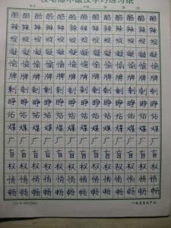
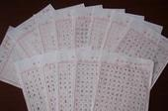

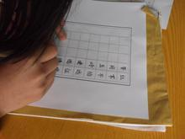

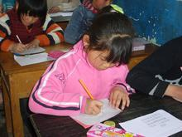
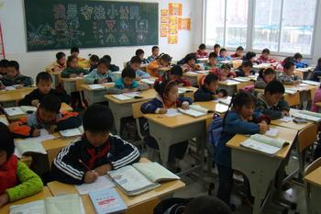

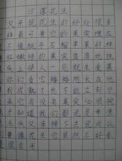

2020-2021学年度第一学期庄林学校体育课表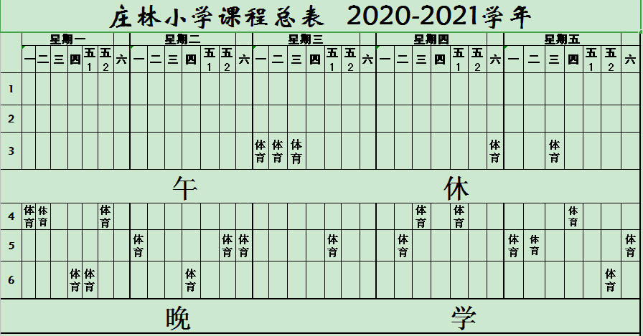
2020 -2021学年度第一学期某某学校作息时间表
项 目 |  | 夏 秋 季 | 冬 春 季 | 备 注
 |  | 5月1日——10月31日 | 11月1日——4月30日
教 师 操 |  | 8：00 | 8：10
学生操 晨会 |  | 8：10———8：30 | 8：20———8：40 | 周一升旗
第 一 节 |  | 8：40———9：20 | 8：50———9：30
第 二 节 |  | 9：30———10：15 | 9：40———10：25 | 含课后眼保健操
课 间 操 |  | 10：15———10：35 | 10：25———10：45
第 三 节 |  | 10：45———11：25 | 10：55———11：35
午 休
预 备 | 13：40 |  | 13：30
第 四 节 | 13：50———14：30 |  | 13：40———14：20
第 五 节 | 14：40———15：25 |  | 14：30———15：15 | 含课后眼保健操
大课间 | 15：25———15：55 |  | 15：15———15：45
第 六 节 | 15：55———16：35 |  | 15：45———16：25
放 学 | 16：35 |  | 16：25
办 公 | 16：35———17：35 |  | 16：25———17：25
庄林小学阳光体育活动计划
为了加强少年儿童体质，根据市教育主管部门和学校的统一安排，结合本校实际，特制定我校阳光体育活动工作计划。
一、指导思想：
全面贯彻教育方针，落实《中共中央国务院关于加强青少年体质的意见》和《学校体育工作条例》为全面贯彻落实教育部、国家体育总局、共青团中央提出的“健康第一” 的指导思想，全面增强小学生的综合素质。
二、目的要求
注重对每一个学生的健康教育，使学生在思想上正确认识到健康的重要性，培养他们自觉参加体育锻炼的意识。是在学校形成浓郁的校园体育锻炼氛围和全员参与的群众性体育锻炼风气，提高学生的体质健康水平。共同实现“每天锻炼一小时、幸福生活一辈子”的目标，大家一起动起来吧！
三、组织机构
我校成立“阳光体育运动”领导小组
组长：臧峰
副组长：葛丽丽
组员：各班主任
四、工作计划
1、加强宣传营造阳光体育运动的良好舆论氛围。充分利用板报、宣传栏等各种宣传手段，开设专题栏目，大力宣传阳光体育运动，广泛传播健康理念，使“每天锻炼一小时，健康生活一辈子”的理念深入人心，唤起师生对健康的关注。
2、以体育课教学为基本平台，与课外活动有机结合。学校将严格执行国家关于体育课时的规定，开足开齐体育课。更加注重对学生进行健康知识教育和科学健身理念的培养，把课外活动纳入学校教育教学计划，不得挪用或挤占课外活动时间，安排体育教师进行课外活动辅导、训练，对参与课外活动辅导的体育教师按相应时间计算其工作量，确保师生的合法权益。
3、坚持教育与趣味性相结合，提高学生的兴趣，符合中、小学学生的身心特点，寓学于乐，寓练于乐。
4、坚持大课间和课外活动相结合，积极开展中小学快乐体育活动，不断丰富学生课外体育活动的形式和内容。加强安全教育和安全管理，防止意外体育安全事故。
五、时间安排
1、开齐开足体育课，按体育课要求上好每一节体育课。
2、每天利用大课间做好课间操和跳好校园舞。
3、每天做好两次眼保健操。
4、给自己定一个运动目标：A：跳绳。B：转呼啦圈。C：跑步600－1000米。D：打羽毛球。E：做跳跃运动。
5、建议时间安排运动项目：
星期一： 跳绳、踢毽子
星期二： 广播操、转呼啦圈
星期三： 打篮球、打羽毛球
星期四： 接力赛、做跳跃运动
星期五： 拔河比赛、跑步600－1000米
这些运动坚持每天都做，中间不断，这样我的身体就会在不知不觉中健康起来。
开展阳光体育活动，就是希望同学们能够积极参加体育锻炼，逐渐养成终身体育的习惯，希望在这股力量的推动下，在大家的共同努力下，共同实现“每天锻炼一小时、幸福生活一辈子”的目标，大家一起动起来吧！
庄林小学阳光体育活动项目安排表

为落实阳光体育运动工程，确保学生每天有一小时的体育锻炼时间，本学期阳光体育活动安排如下：

日期  年级 | 星期一 |  |  | 星期二 |  |  | 星期三 |  |  | 星期四 |  |  | 星期五
 | 单 周 | 双 周 |  | 单 周 | 双 周 |  | 单 周 | 双 周 |  | 单 周 | 双 周 |  | 单 周 | 双 周
一年级 | 广播操 |  | 广播操 | 队列 |  | 迎面  接力 | 跳短绳 |  | 队列 | 丢手帕 |  | 跳短绳 | 迎面  接力 |  | 丢手帕
二年级 | 广播操 |  | 队列 | 50米接力 |  | 踢毽子 | 立定  跳远 |  | 50米接力 | 两人  三足 |  | 踢毽子 | 立定  跳远 |  | 两人  三足
三年级 | 呼啦圈 |  | 仰卧  起坐 | 单足跳接力 |  | 呼啦圈 | 仰卧  起坐 |  | 跳短绳 | 迎面  接力 |  | 单足跳接力 | 仰卧  起坐 |  | 跳短绳
四年级 | 夹球跑接力 |  | 呼啦圈 | 跳短绳 |  | 仰卧  起坐 | 60米跑 |  | 呼啦圈 | 跳短绳 |  | 夹球跑接力 | 60米跑 |  | 仰卧  起坐
五年级 | 运球  接力 |  | 夹球跑接力 | 仰卧  起坐 |  | 100米跑 | 三人  四足 |  | 仰卧  起坐 | 夹球跑接力 |  | 运球  接力 | 100  米跑 |  | 三人  四足
六年级 | 排球 |  | 100米跑 | 篮球  运球 |  | 夹球跑接力 | 排球 |  | 篮球  运球 | 100米跑 |  | 仰卧  起坐 | 夹球跑接力 |  | 仰卧  起坐

注：1、活动时间为：大课间。
2、活动时以班级为单位组织，各年级体育教师、正负班主任负责统一组织。
庄林小学学生朗读比赛实施方案
为进一步扎实开展“三美”教育活动，丰富校园文化生活，给学生营造一个浓郁的读书氛围，我校决定于2020年11月22日下午15：00举行主题为“诵读千篇美文，争做‘三美’少年”的学生美文朗诵比赛，通过比赛提高学生们的普通话口语表达能力，激发学生们的读书兴趣与热情。在参与比赛的同时，享受读书的快乐。
一、成立活动领导小组
组长：臧峰 副组长：邵然 葛丽丽
成员：校务会其他成员及语文组教研组长
二、活动具体安排
1、参赛对象：一至六年级全体学生。
2、参赛内容及形式：内容可以是学过的课文、诗歌或课外优秀文章也可以是自己的作品，朗诵人数不限，可以是全班集体朗诵，也可以是个人朗诵，具体篇目和朗诵形式自定。
3、比赛时间：2020年11月22日下午15：00
4、比赛地点：校操场
5、比赛形式：现场打分，现场统计。
三、工作人员：
评委：臧峰 葛丽丽 张辉 臧雪梅 邵然
音响设备：葛丽丽
成绩统计：张辉 臧峰 许先银
四、设奖办法
1、学生奖：去掉一个最高分，去掉一个最低分，最后总得分为该班或个人的参赛成绩，高低段均取前三名获优胜奖。
2、指导教师奖：优胜班级或个人的班主任和语文教师均获指导教师奖，其余为纪念奖。
五、几点要求：
1、各班主任及语文教师要高度重视，组织学生扎实开展读书活动，保证学生读书时间，积极参加本次竞赛活动，扩大学生知识积累，提高学生阅读兴趣和能力，营造书香校园，提升文化品位。
2、全体语文教师要认真选材（朗诵时间不低于3分钟），悉心指导，努力创新形式，丰富内容，确保竞赛活动的针对性和实效性。
3、各位语文教师将朗诵内容打印稿于11月23日前交教导处。
4、活动中，要求学生积极参与，统一着装，培养学生的参与意识和集体荣誉感。
5、竞赛活动结束后，各教师要通过早读阅读指导，课堂教学渗透，语文综合性学习，读书成果展评等形式，将读书活动、经典名篇诵读活动深入持久的开展下去。

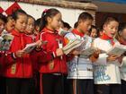

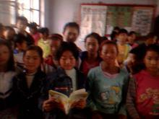
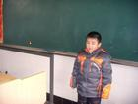

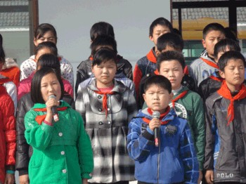

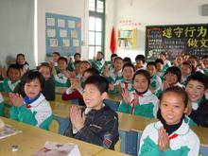
2020-2021学年度第二学期庄林学校体育课表
2020 -2021学年度第一学期某某学校作息时间表
项 目 |  | 夏 秋 季 | 冬 春 季 | 备 注
 |  | 5月1日——10月31日 | 11月1日——4月30日
教 师 操 |  | 8：00 | 8：10
学生操 晨会 |  | 8：10———8：30 | 8：20———8：40 | 周一升旗
第 一 节 |  | 8：40———9：20 | 8：50———9：30
第 二 节 |  | 9：30———10：15 | 9：40———10：25 | 含课后眼保健操
课 间 操 |  | 10：15———10：35 | 10：25———10：45
第 三 节 |  | 10：45———11：25 | 10：55———11：35
午 休
预 备 | 13：40 |  | 13：30
第 四 节 | 13：50———14：30 |  | 13：40———14：20
第 五 节 | 14：40———15：25 |  | 14：30———15：15 | 含课后眼保健操
大课间 | 15：25———15：55 |  | 15：15———15：45
第 六 节 | 15：55———16：35 |  | 15：45———16：25
放 学 | 16：35 |  | 16：25
办 公 | 16：35———17：35 |  | 16：25———17：25
庄林小学阳光体育活动计划
为了加强少年儿童体质，根据市教育主管部门和学校的统一安排，结合本校实际，特制定我校阳光体育活动工作计划。
一、指导思想：
全面贯彻教育方针，落实《中共中央国务院关于加强青少年体质的意见》和《学校体育工作条例》为全面贯彻落实教育部、国家体育总局、共青团中央提出的“健康第一” 的指导思想，全面增强小学生的综合素质。
二、目的要求
注重对每一个学生的健康教育，使学生在思想上正确认识到健康的重要性，培养他们自觉参加体育锻炼的意识。是在学校形成浓郁的校园体育锻炼氛围和全员参与的群众性体育锻炼风气，提高学生的体质健康水平。共同实现“每天锻炼一小时、幸福生活一辈子”的目标，大家一起动起来吧！
三、组织机构
我校成立“阳光体育运动”领导小组
组长：臧峰
副组长：葛丽丽
组员：各班主任
四、工作计划
1、加强宣传营造阳光体育运动的良好舆论氛围。充分利用板报、宣传栏等各种宣传手段，开设专题栏目，大力宣传阳光体育运动，广泛传播健康理念，使“每天锻炼一小时，健康生活一辈子”的理念深入人心，唤起师生对健康的关注。
2、以体育课教学为基本平台，与课外活动有机结合。学校将严格执行国家关于体育课时的规定，开足开齐体育课。更加注重对学生进行健康知识教育和科学健身理念的培养，把课外活动纳入学校教育教学计划，不得挪用或挤占课外活动时间，安排体育教师进行课外活动辅导、训练，对参与课外活动辅导的体育教师按相应时间计算其工作量，确保师生的合法权益。
3、坚持教育与趣味性相结合，提高学生的兴趣，符合中、小学学生的身心特点，寓学于乐，寓练于乐。
4、坚持大课间和课外活动相结合，积极开展中小学快乐体育活动，不断丰富学生课外体育活动的形式和内容。加强安全教育和安全管理，防止意外体育安全事故。
五、时间安排
1、开齐开足体育课，按体育课要求上好每一节体育课。
2、每天利用大课间做好课间操和跳好校园舞。
3、每天做好两次眼保健操。
4、给自己定一个运动目标：A：跳绳。B：转呼啦圈。C：跑步600－1000米。D：打羽毛球。E：做跳跃运动。
5、建议时间安排运动项目：
星期一： 跳绳、踢毽子
星期二： 广播操、转呼啦圈
星期三： 打篮球、打羽毛球
星期四： 接力赛、做跳跃运动
星期五： 拔河比赛、跑步600－1000米
这些运动坚持每天都做，中间不断，这样我的身体就会在不知不觉中健康起来。
开展阳光体育活动，就是希望同学们能够积极参加体育锻炼，逐渐养成终身体育的习惯，希望在这股力量的推动下，在大家的共同努力下，共同实现“每天锻炼一小时、幸福生活一辈子”的目标，大家一起动起来吧！
庄林小学阳光体育活动项目安排表

为落实阳光体育运动工程，确保学生每天有一小时的体育锻炼时间，本学期阳光体育活动安排如下：

日期  年级 | 星期一 |  |  | 星期二 |  |  | 星期三 |  |  | 星期四 |  |  | 星期五
 | 单 周 | 双 周 |  | 单 周 | 双 周 |  | 单 周 | 双 周 |  | 单 周 | 双 周 |  | 单 周 | 双 周
一年级 | 广播操 |  | 广播操 | 队列 |  | 迎面  接力 | 跳短绳 |  | 队列 | 丢手帕 |  | 跳短绳 | 迎面  接力 |  | 丢手帕
二年级 | 广播操 |  | 队列 | 50米接力 |  | 踢毽子 | 立定  跳远 |  | 50米接力 | 两人  三足 |  | 踢毽子 | 立定  跳远 |  | 两人  三足
三年级 | 呼啦圈 |  | 仰卧  起坐 | 单足跳接力 |  | 呼啦圈 | 仰卧  起坐 |  | 跳短绳 | 迎面  接力 |  | 单足跳接力 | 仰卧  起坐 |  | 跳短绳
四年级 | 夹球跑接力 |  | 呼啦圈 | 跳短绳 |  | 仰卧  起坐 | 60米跑 |  | 呼啦圈 | 跳短绳 |  | 夹球跑接力 | 60米跑 |  | 仰卧  起坐
五年级 | 运球  接力 |  | 夹球跑接力 | 仰卧  起坐 |  | 100米跑 | 三人  四足 |  | 仰卧  起坐 | 夹球跑接力 |  | 运球  接力 | 100  米跑 |  | 三人  四足
六年级 | 排球 |  | 100米跑 | 篮球  运球 |  | 夹球跑接力 | 排球 |  | 篮球  运球 | 100米跑 |  | 仰卧  起坐 | 夹球跑接力 |  | 仰卧  起坐

注：1、活动时间为：大课间。
2、活动时以班级为单位组织，各年级体育教师、正负班主任负责统一组织。

2021-2022学年度第一学期某某学校体育课表
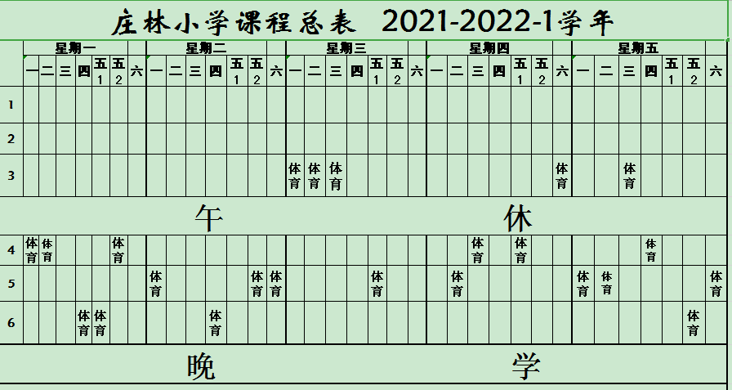
2021 -2022学年度第一学期某某学校作息时间表
项 目 |  | 夏 秋 季 | 冬 春 季 | 备 注
 |  | 5月1日——10月31日 | 11月1日——4月30日
教 师 操 |  | 8：00 | 8：10
学生操 晨会 |  | 8：10———8：30 | 8：20———8：40 | 周一升旗
第 一 节 |  | 8：40———9：20 | 8：50———9：30
第 二 节 |  | 9：30———10：15 | 9：40———10：25 | 含课后眼保健操
课 间 操 |  | 10：15———10：35 | 10：25———10：45
第 三 节 |  | 10：45———11：25 | 10：55———11：35
午 休
预 备 | 13：40 |  | 13：30
第 四 节 | 13：50———14：30 |  | 13：40———14：20
第 五 节 | 14：40———15：25 |  | 14：30———15：15 | 含课后眼保健操
大课间 | 15：25———15：55 |  | 15：15———15：45
第 六 节 | 15：55———16：35 |  | 15：45———16：25
放 学 | 16：35 |  | 16：25
办 公 | 16：35———17：35 |  | 16：25———17：25
庄林学校阳光体育实施方案
为了加强少年儿童体质，根据市教育主管部门和学校的统一安排，结合本校实际，特制定我校阳光体育活动工作计划。
一、指导思想：
全面贯彻教育方针，落实《中共中央国务院关于加强青少年体质的意见》和《学校体育工作条例》为全面贯彻落实教育部、国家体育总局、共青团中央提出的“健康第一” 的指导思想，全面增强小学生的综合素质。
二、目的要求
注重对每一个学生的健康教育，使学生在思想上正确认识到健康的重要性，培养他们自觉参加体育锻炼的意识。是在学校形成浓郁的校园体育锻炼氛围和全员参与的群众性体育锻炼风气，提高学生的体质健康水平。共同实现“每天锻炼一小时、幸福生活一辈子”的目标，大家一起动起来吧！
三、组织机构
我校成立“阳光体育运动”领导小组
组长：臧峰
副组长：葛丽丽
组员：各班主任
四、工作计划
1、加强宣传营造阳光体育运动的良好舆论氛围。充分利用板报、宣传栏等各种宣传手段，开设专题栏目，大力宣传阳光体育运动，广泛传播健康理念，使“每天锻炼一小时，健康生活一辈子”的理念深入人心，唤起师生对健康的关注。
2、以体育课教学为基本平台，与课外活动有机结合。学校将严格执行国家关于体育课时的规定，开足开齐体育课。更加注重对学生进行健康知识教育和科学健身理念的培养，把课外活动纳入学校教育教学计划，不得挪用或挤占课外活动时间，安排体育教师进行课外活动辅导、训练，对参与课外活动辅导的体育教师按相应时间计算其工作量，确保师生的合法权益。
3、坚持教育与趣味性相结合，提高学生的兴趣，符合中、小学学生的身心特点，寓学于乐，寓练于乐。
4、坚持大课间和课外活动相结合，积极开展中小学快乐体育活动，不断丰富学生课外体育活动的形式和内容。加强安全教育和安全管理，防止意外体育安全事故。
五、时间安排
1、开齐开足体育课，按体育课要求上好每一节体育课。
2、每天利用大课间做好课间操和跳好校园舞。
3、每天做好两次眼保健操。
4、给自己定一个运动目标：A：跳绳。B：转呼啦圈。C：跑步600－1000米。D：打羽毛球。E：做跳跃运动。
5、建议时间安排运动项目：
星期一： 跳绳、踢毽子
星期二： 广播操、转呼啦圈
星期三： 打篮球、打羽毛球
星期四： 接力赛、做跳跃运动
星期五： 拔河比赛、跑步600－1000米
这些运动坚持每天都做，中间不断，这样我的身体就会在不知不觉中健康起来。
开展阳光体育活动，就是希望同学们能够积极参加体育锻炼，逐渐养成终身体育的习惯，希望在这股力量的推动下，在大家的共同努力下，共同实现“每天锻炼一小时、幸福生活一辈子”的目标，大家一起动起来吧！

庄林小学阳光体育活动项目安排表

为落实阳光体育运动工程，确保学生每天有一小时的体育锻炼时间，本学期阳光体育活动安排如下：

日期  年级 | 星期一 |  |  | 星期二 |  |  | 星期三 |  |  | 星期四 |  |  | 星期五
 | 单 周 | 双 周 |  | 单 周 | 双 周 |  | 单 周 | 双 周 |  | 单 周 | 双 周 |  | 单 周 | 双 周
一年级 | 广播操 |  | 广播操 | 队列 |  | 迎面  接力 | 跳短绳 |  | 队列 | 丢手帕 |  | 跳短绳 | 迎面  接力 |  | 丢手帕
二年级 | 广播操 |  | 队列 | 50米接力 |  | 踢毽子 | 立定  跳远 |  | 50米接力 | 两人  三足 |  | 踢毽子 | 立定  跳远 |  | 两人  三足
三年级 | 呼啦圈 |  | 仰卧  起坐 | 单足跳接力 |  | 呼啦圈 | 仰卧  起坐 |  | 跳短绳 | 迎面  接力 |  | 单足跳接力 | 仰卧  起坐 |  | 跳短绳
四年级 | 夹球跑接力 |  | 呼啦圈 | 跳短绳 |  | 仰卧  起坐 | 60米跑 |  | 呼啦圈 | 跳短绳 |  | 夹球跑接力 | 60米跑 |  | 仰卧  起坐
五年级 | 运球  接力 |  | 夹球跑接力 | 仰卧  起坐 |  | 100米跑 | 三人  四足 |  | 仰卧  起坐 | 夹球跑接力 |  | 运球  接力 | 100  米跑 |  | 三人  四足
六年级 | 排球 |  | 100米跑 | 篮球  运球 |  | 夹球跑接力 | 排球 |  | 篮球  运球 | 100米跑 |  | 仰卧  起坐 | 夹球跑接力 |  | 仰卧  起坐

注：1、活动时间为：大课间。
2、活动时以班级为单位组织，各年级体育教师、正负班主任负责统一组织。

庄林小学阳光体育冬季长跑活动实施方案

一、指导思想：
以广泛开展阳光体育运动为宗旨，通过开展冬季长跑活动，培养小学生热爱体育、崇尚运动的健康观念和良好习惯，磨练学生的意志品质，逐步形成强身健体、阳光运动的校园活动氛围，进一步掀起阳光体育运动的新高潮。
二、工作目标：
磨练学生意志，培养锻炼习惯，提高学生体质。
三、活动主题：
阳光体育绿色公益跑
四、活动时间：
2021年12月------2022年3月。利用每天大课间活动时间进行长跑。
五、活动内容和措施：
1、2021年12月初，举行阳光体育冬季长跑活动起跑仪式。要求：
（1）臧校长作主题宣传动员讲话，并提出长跑活动要求和注意事项。
（2）学生代表宣读倡议书。
（3）全体师生首次跑步。
2、每天长跑距离为400～800米。
长跑路线：五、四、三、二、一年级按顺序在操场上跑步。
活动时间：以大课间活动时间进行长跑，也可以利用体育课及其它一些在校时间分段分时完成。节假日和寒假期间要求学生自觉坚持长跑并做好记录。
3、班级学生在班主任的带领下进行长跑活动，并由各班体育委员做好每日长跑活动情况记录，填写好各班一周长跑统计表，每周五放学前上交学校教导处。此记录将成为学校评选冬季长跑优胜班级的依据之一。
4、营造良好的舆论氛围。通过多种形式，大力宣传阳光体育运动，广泛传播健康理念，唤起社会、家长、老师对学生体质健康的广泛关注，支持阳光体育运动的开展。
5、建立学校体育活动的长效机制，加强精细化管理。做到“阳光体育运动”有人抓，有安排，有落实，有检查，有评价，有成效。学校成立阳光体育运动领导工作小组，负责活动全面安排检查评价。
6、加强领导，保证时间，形成制度，注重检查评价。鼓励师生开展阳光体育锻炼的积极性。
六、活动组织领导：
组 长：臧峰 （负责冬季长跑的全面工作）
副组长：邵然 李娟娟 （制订活动方案，组织好活动的开展）
组 员：体育老师及各班班主任 （协调、确保活动的开展、检查与评比，并做好冬季长跑活动宣传专栏，报道学校活动开展的情况。）
七、安全预案：
1、提高安全意识，保证学生安全。领导小组成员要各司其职，认真履行自己的职责。
班主任：负责本班学生，对学生提前进行安全教育，让学生懂得如何安全的练习。
体育老师工作：负责具体的长跑组织工作、队形及跑动距离的保障。
教导处：随时做好救护准备。
2、各班班主任要按时组织本班学生参加冬季长跑活动，没有学校的通知，不得缺席冬季长跑活动，班主任是班级的第一责任人。
3、关心学生，各班班主任要及时了解本班学生的身体健康情况，对于身体有特殊原因不能参加跑步的，可以实行免跑。跑步时一定要注意安全，避免发生意外事故。
八、总结与表彰：
长跑活动结束后，学校将于2022年4月进行总结。学校将评选冬季长跑班级组织管理奖，优秀学生奖、优秀教师奖若干名，对长跑活动开展好的班级以及教师和学生个人进行表彰。

冬季长跑优秀学生评选条件：
1、积极参加冬季长跑，节假日也坚持锻炼。
2、长跑总里程在班中领先。
3、在参加集体长跑时纪律良好。
冬季长跑优秀教师评选条件：
1、积极组织好学生的长跑活动。
2、坚持与学生一起长跑，积极锻炼身体。
3、所带班级的长跑成绩突出。
冬季长跑优秀班级评选条件：
1、坚持参加冬季长跑活动。
2、队伍整齐，组织纪律好，确保安全。
3、班内学生整体长跑人均里程数、出勤率领先。

